
Sokolský letní tábor
„Výprava za sokolím pírkem 2015“
Máchův mlýn

Termín tábora 8. – 17.7.2015

Tábor je určen dětem, které chtějí zažít rozmanitý a všestranně zaměřený letní tábor plný dobrodružství a legrace.
Tábor je pro sokolíky, ale i děti, které se rády hýbou, či pohyb potřebují a do Sokola nechodí.
Termín tábora 8. – 17.7.2015
Věk 6 až 15 let

Popis tábora

Letošní sokolský tábor je zaměřený na pohybovou, tvůrčí a vzdělavatelskou všestrannost.
Tábor je organizován T.J. Sokol Šestajovice a dle sokolské myšlenky a filosofie bude jeho cílem umožnit dětem zábavnou a přirozenou formou rozvíjet své pohybové, tvůrčí, ale i intelektové dovednosti.
Tábor bude probíhat formou dobrodružné etapové hry „Výprava za sokolím pírkem“.
Děti se budou věnovat řadě sportovních disciplín, včetně výuky plavání, která je v pohybové všestrannosti velmi zásadní, základy gymnastiky, atletiky, rytmiky a míčových her. Čekají nás i netradiční hry. Pro děti je připraven koncepční program, včetně turistických výprav, například na zříceninu hradu Krakovec (mistr Jan Hus). Sama panenská příroda v místě konání nabízí a nabádá ke sportovnímu a turistickému vyžití a tedy krásným prožitkům v pohádkovém prostředí.
V oblasti tvůrčích činností se zaměříme na rozvoj a posilování kreativity v tvůrčích činnostech, aneb, „Tvořit může každý z nás“, a budeme si hrát! hodně zpívat, hrát na nástroje. Vzdělavatelská činnost bude zaměřena na poznání naší vlasti, budování a upevňování vztahu k ní. Všemi činnostmi se budou prolínat aktivity zaměřené na zálesáctví, pohyb, orientaci a znalost zákonitostí přírody.

Místo konání

Křivoklátské lesy v tábořišti Máchův mlýn, nedaleko Rakovníka. Lokalita se nachází 70 km od Prahy. www.machuvmlyn.cz
Malebné místo obklopené Křivoklátskými lesy nabízí plně vybavené sportoviště, plavecký bazén a několik hřišť. V případě nepřízně počasí je k dispozici velká herna, nebo krytá terasa. Předpokládáme ovšem, že i v případě nepříznivého počasí, budeme konat aktivity v přilehlém lese, jehož hustými větvemi ani kapka neproteče.

Ubytování a strava

Chatky po dvou až čtyřech osobách.
Plná penze, dopolední a odpolední svačina, pitný režim zajištěn po celý den. Stravování probíhá v jídelně hlavní budovy střediska při příznivém počasí se stravujeme na venkovní terase. Vynikající strava v domácí kvalitě.

Cena a doprava

Cena činí 4 800,-Kč za 10 dnů.
Strava 5x denně, pitný režim, cestovné ze Šestajovic a zpět, ubytování, výchovný personál a sportovní instruktory, zdravotnický personál. Doprava na tábor je zajištěna kvalitním zájezdovými autobusem pod vedeném prověřeného řidiče.

Přihlášení

Přihlaste své dítě na tábor prostřednictvím webového formuláře na www.sokolsestajovice.cz, nebo telefonicky 605 204 967.

Tábor Vřesovice 2014
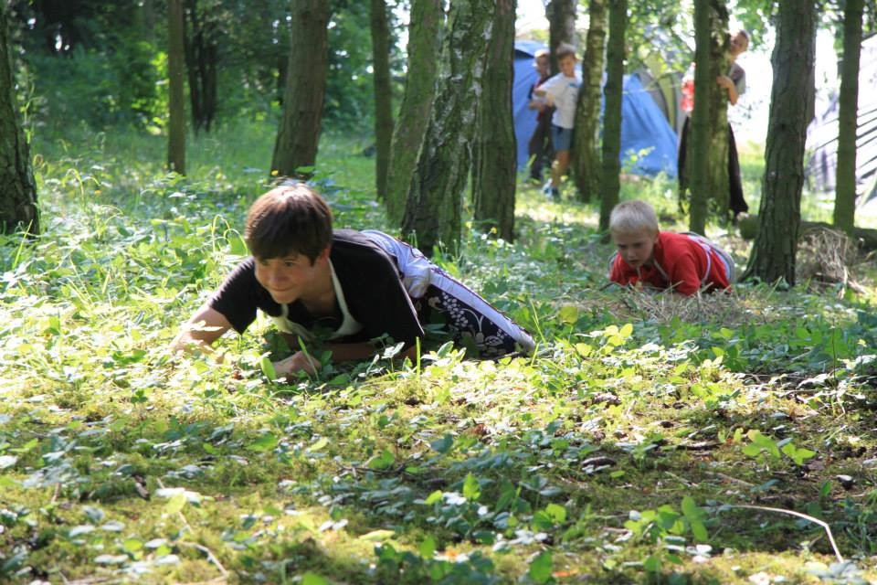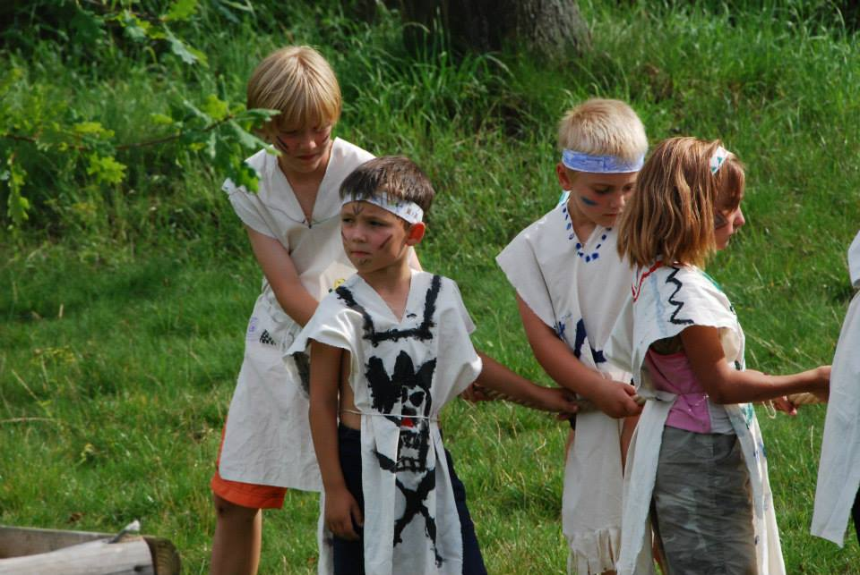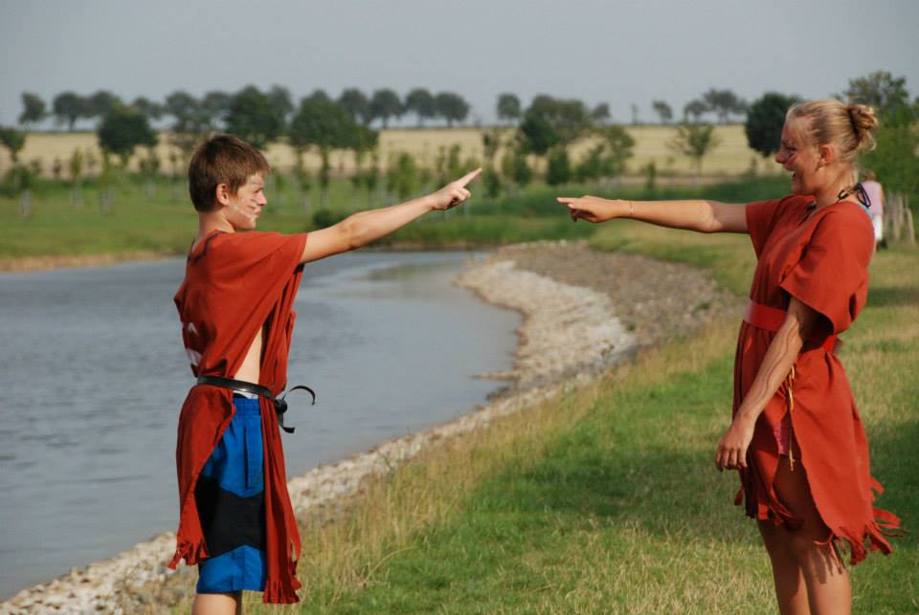

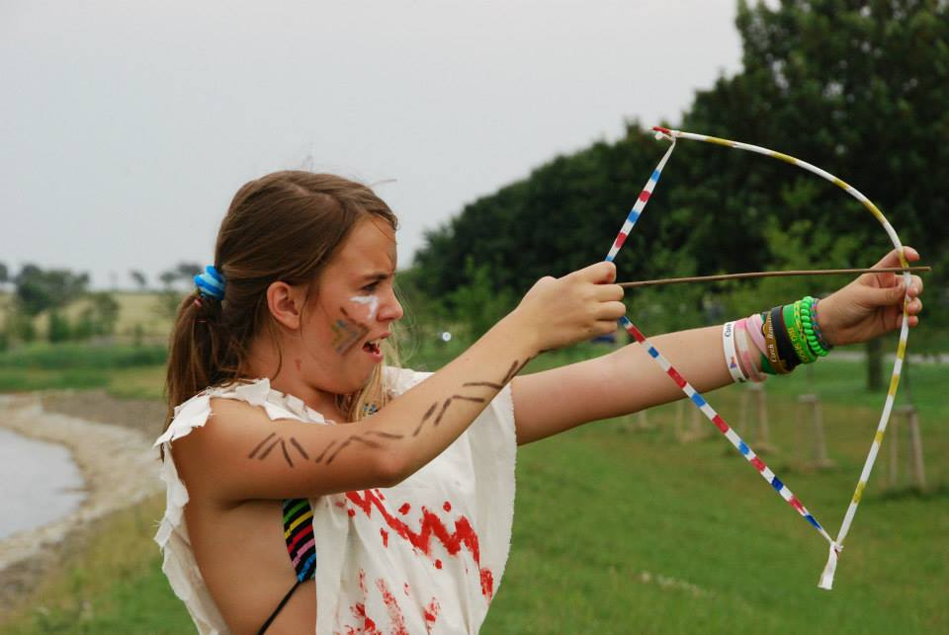

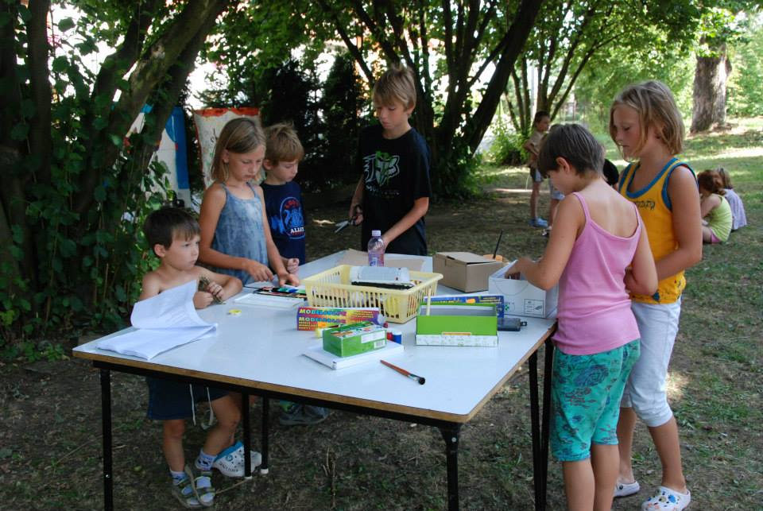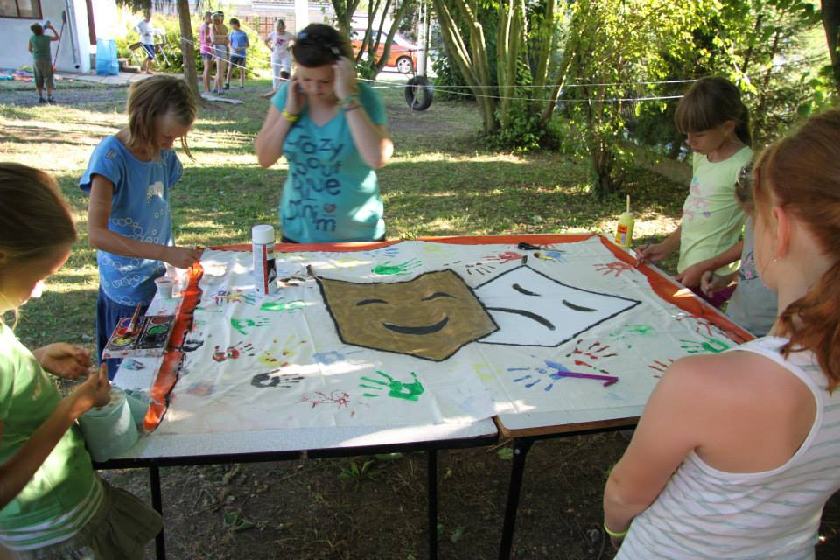

A zde budeme tábořit letos „Máchův mlýn“

